TRẦM TÍCH LƠ LỬNG, các vật chất có kích thước nhỏ không hòa tan trong nước và tồn tại ở dạng lơ lửng được nước vận chuyển đi trong sông, hồ, biển và đại dương, khi gặp các điều kiện thuận lợi sẽ lắng đọng xuống đáy thủy vực.

TTLL, gồm cả vật chất hữu cơ, vô cơ và các keo kết bông, là thông số được sử dụng đánh giá chất lượng nước, chúng ảnh hưởng đến quá trình truyền ánh sáng xuống đáy thủy vực. TTLL thường mang kèm chất ô nhiễm, do vậy có ảnh hưởng đến sự phát triển của sinh vật trong thủy vực.
TTLL được định lượng thông qua đo đạc bởi các nguyên lý và kỹ thuật khác nhau như thủy âm, chùm tia laser, độ đục và lấy mẫu nước đem lọc cân trực tiếp. Nguyên lý dựa vào thủy âm được tính trên sự suy giảm và tán xạ ngược âm thanh truyền đi. Nguyên lý chùm tia laser xác định trên cơ sở phản xạ lại chùm tia laser được chiếu vào các hạt lơ lửng, qua đó xác định hàm lượng và kích thước TTLL. TTLL đôi khi được tính toán qua tổng chất rắn lơ lửng (TSS) bằng lọc trực tiếp nước qua màng lọc rồi cân tính khối lượng. TTLL thường có tương quan thuận giữa TSS và độ đục.
Nghiên cứu TTLL trong nước có thể hiểu được các quá trình động lực môi trường, nguồn gốc vật liệu trầm tích và tác động tiêu cực và tích cực đến môi trường sinh thái. Ở hầu hết vùng cửa sông, TTLL đều có nguồn gốc từ lục địa, nguồn tái lơ lửng từ trầm tích đáy hiện tại dưới tác động của sóng, dòng chảy và thủy triều. TTLL ở cửa sông được phân tán khá xa nhờ dòng nước lục địa, dòng chảy và sóng. TTLL cũng có thể lắng đọng ở cửa sông, cát và bột lắng đọng tạo nên bar cát cửa sông cản trở động lực biển, tiếp đến bột và sét có điều kiện lắng đọng lấp đầy sau bar cát và dần dần làm nổi cao địa hình và mở rộng lục địa về phía biển. Trên thế giới, nhiều đồng bằng lớn được hình thành từ nguồn cung cấp TTLL phong phú từ lục địa.
Dưới góc độ sinh thái và môi trường, TTLL được hình thành từ nhiều vật chất hữu cơ (mảnh vụn vỏ sinh vật), vô cơ (bột và sét), và dạng keo kết bông. Chúng không chỉ là những hạt rắn không tan mà còn là các giá thể cho các chất ô nhiễm hấp phụ. Các hạt TTLL (hạt bột, sét và cát) thường có kích thước rất nhỏ với đường kính từ 1-100 µm tùy thuộc vào từng vùng và từng điều kiện động lực. TTLL ít gặp đường kính lớn hơn cát nhỏ. Ở cửa Cấm - Nam Triệu kích thước trầm tích lơ lửng dao động 35 – 90 µm và hàm lượng dao động 60 – 300 mg/l, ở cửa sông Văn Úc kích thước trầm tích lơ lửng 4 – 15 µm và hàm lượng dao động 60-250 mg/l. Với kích thước nhỏ, TTLL dễ hấp phụ các chất ô nhiễm. Do đó, TLLL có hàm lượng cao có thể là nguyên nhân gây ra suy thoái nhiều hệ sinh thái, trong đó có san hô. Nếu tại nơi có tốc độ lắng đọng trầm tích (chủ yếu là TTLL) trên rạn san hô vượt quá 200 mg/cm²/ngày sẽ gây ra các hiệu ứng căng thẳng với hầu hết các loại san hô. TTLL lắng đọng trong các rừng ngập mặn thường mang trong mình chất ô nhiễm như kim loại nặng, các hợp chất hữu cơ bền tích lũy tạo nên các điểm nóng ô nhiễm ở ven bờ biển.
Thay đổi phân bố TTLL ở ven bờ ảnh hưởng đến cấu trúc bờ biển, mất cân bằng dòng bồi tích dẫn đến quá trình bồi tụ hoặc xói lở diễn ra mà dòng bồi tích chủ yếu là trầm tích lơ lửng. Xói lở bờ biển phá hủy cơ sở hạ tầng như nhà cửa, giao thông và công trình khác. Quá trình bồi tụ dẫn đến nông hóa luồng lạch, lòng sông, cầu cảng gây khó khăn cho hoạt động giao thông thủy.
TTLL cần được quan tâm và đánh giá do chúng có tác động tới sinh thái và môi trường ở các thủy vực. TTLL có thể mang các thông tin về điều kiện tự nhiên khu vực, chế độ động lực môi trường và tác động nhân sinh ngày càng tăng lên môi trường, để từ đó tìm ra giải pháp phù hợp khắc phục các tác động xấu tiến tới phát triển bền vững.
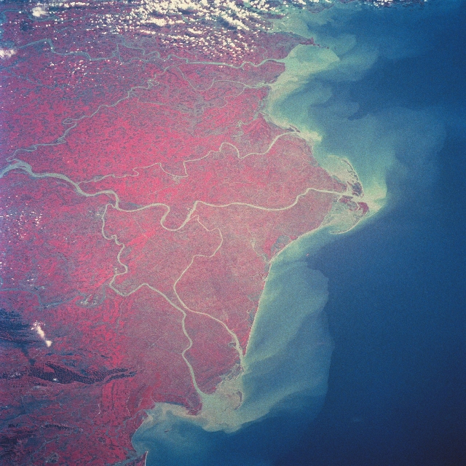
Hình 1: Phân bố TTLL vùng châu thổ sông Hồng từ ảnh vệ tinh Landsat
ĐẶNG HOÀI NHƠN
Tài liệu tham khảo
- Trần Đức Thạnh, Nguyễn Hữu Cử, Nguyễn Đức Cự, Trần Văn Điện, Đỗ Đình Chiến, Đinh Văn Huy, Tình trạng và nguyên nhân xói lở, bồi tụ vùng ven bờ châu thổ sông Hồng, Tuyển tập Tài nguyên và Môi trường biển, tập 12, 2007, tr. 17-40.
- De Melo G.V., Neto J.A.B., Malm O., dos Santos Fernandez M.A., Patchineelam S.M., Composition and behaviour of heavy metals in suspended sediments in a tropical estuarine system. Environmental Earth Sciences, Vol. 73, 2015, pp.1331-1344.
- Dyer K., Estuarine Circulation. In: Cochran J.K., Bokuniewicz H.J., Yager P.L. (Eds.), Encyclopedia of Ocean Sciences (Third Edition). Academic Press, Oxford, 2019, pp. 67-73.
- Piton V., Ouillon S., Vinh V.D., Mary G., Herrmann M., Marsaleix P. Seasonal and tidal variability of the hydrology and suspended particulate matter in the Van Uc estuary, Red River, Vietnam. Journal of Marine Systems 211, 103403, 2020.
- Vinh V.D., Ouillon S., Uu D.V., Estuarine Turbidity Maxima and Variations of Aggregate Parameters in the Cam-Nam Trieu Estuary, North Vietnam, in Early Wet Season, Water 10, 2018, pp. 68.

